1.APP Basic Component
Outline
▪ Activity
▪ Intent & Intent Filter
▪ Data Storage & ContentProvider
▪ BroadcastReceiver
▪ Service & AIDL
▪ Resource & Assets
▪ AndroidManifest.xml

Application components
– Activity
– Broadcast Receiver
– Service
- Content Provider
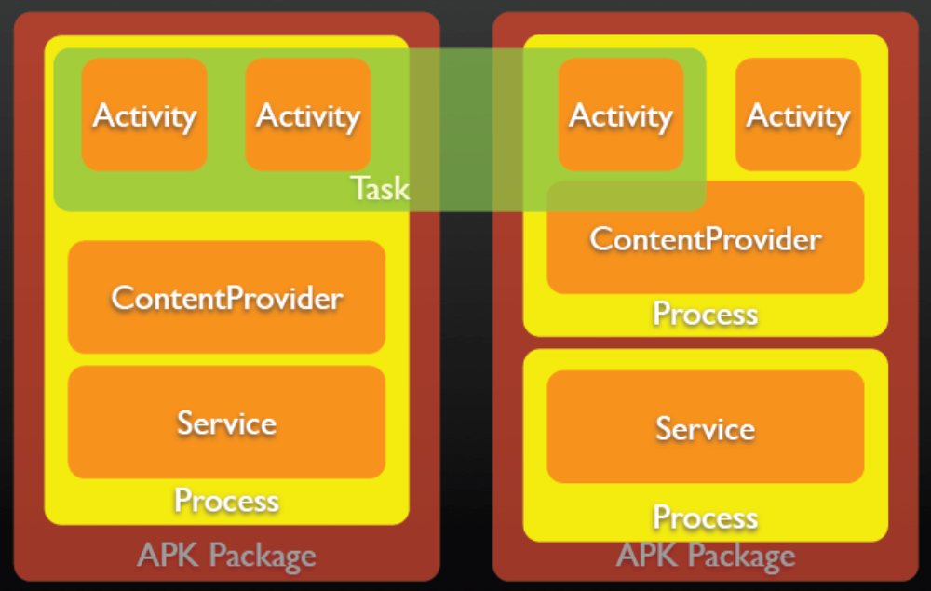
Task是包含一系列Activity的堆栈, 遵循先进后出原则
例如：Activity A在名称为"TaskOne应用"的应用中, Activity C在名称为"TaskTwo应用"的应用中.
操作: 在Launcher中单击"TaskOne应用"图标, Activity A启动开僻Task堆栈, 命名为TaskA(TaskA堆栈状态: A),在Activity A中启动Activity C(TaskA堆栈状态: AC),长按Home键, 返回Launcher, 启动"TaskTwo应用"即Activity C,开僻新的Task堆栈, 命名为TaskB, 按BACK键返回Launcher, 单击"TaskOne应用"图标, 此时TaskA堆栈返回前台,Activity C为栈顶应用, 供用户使用. 一般launcher启动应用时设置task flag为 FLAG_ACTIVITY_NEW_TASK

What is Activity
▪ An activity is like a screen / window
▪ An application might consist of just one activity or several
How to write a activity
▪ Implement a class extend Activity
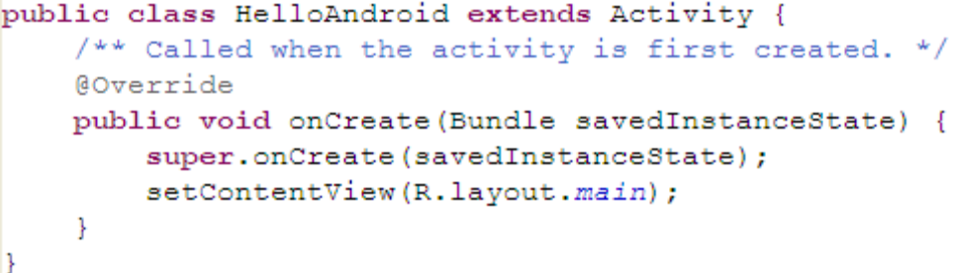
▪ Define the layout in xml file
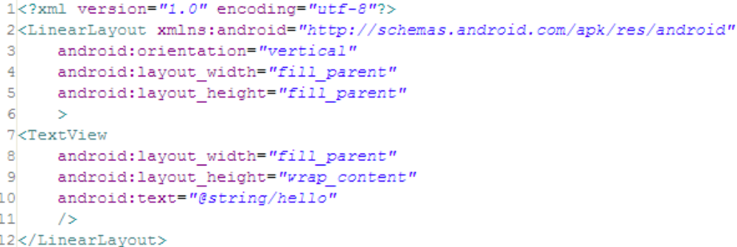
▪ Register at Manifest file
Copyright © MediaTek Inc. All rights reserved. 2011/4/20 15
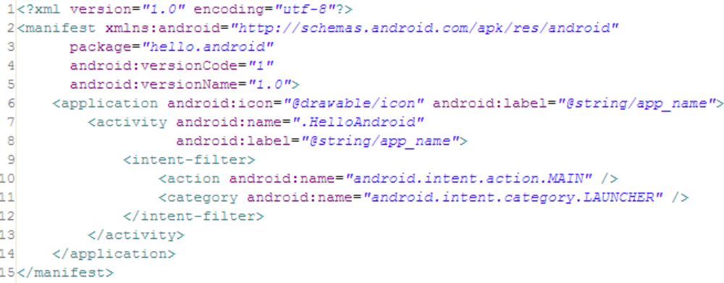
Activity Lifecycle
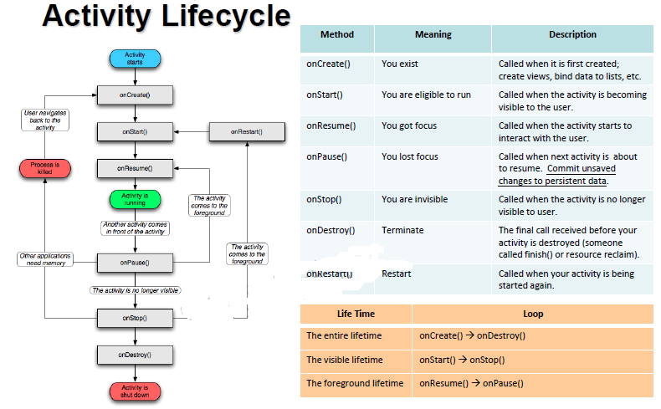2.Intent & Intent filter
▪Three of the core components of an application —activities, services, and broadcast receivers — are activated through messages, called intents. Intent messaging is a facility for late run-time binding between components in the same or different applications.
▪ In each case, the Android system finds the appropriate activity, service, or set of broadcast receivers to respond to the intent, instantiating them if necessary.
Intent Objects
▪ Component name
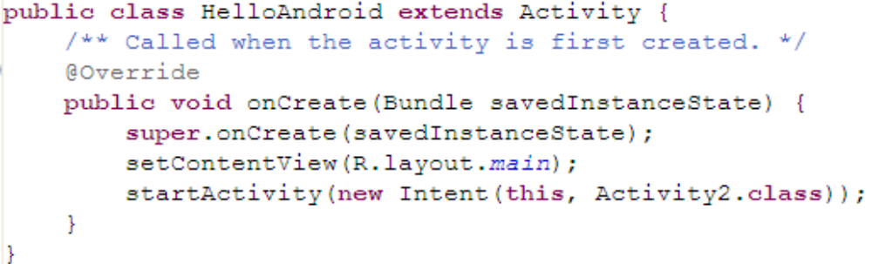
▪ Extras
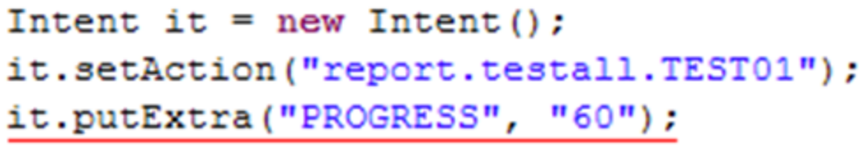
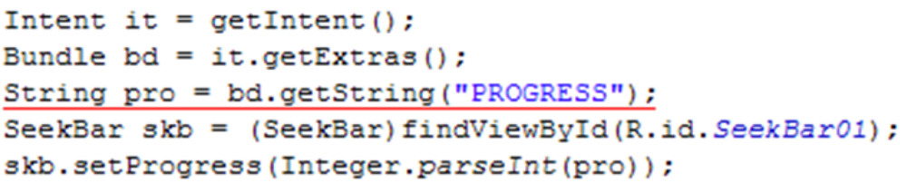
▪ Flags
–FLAG_ACTIVITY_NEW_TASK
设置此状态，记住以下原则，首先会查找是否存在和被启动的Activity具有相同的亲和性的任务栈（即taskAffinity，注意同一个应用程序中的activity的亲和性一样，所以下面的a情况会在同一个栈中，前面这句话有点拗口，请多读几遍），如果有，刚直接把这个栈整体移动到前台，并保持栈中的状态不变，即栈中的activity顺序不变，如果没有，则新建一个栈来存放被启动的activity
a. 前提: Activity A和Activity B在同一个应用中.
操作: Activity A启动开僻Task堆栈(堆栈状态: A), 在Activity A中启动Activity B, 启动Activity B的Intent的Flag设为FLAG_ACTIVITY_NEW_TASK, Activity B被压入Activity A所在堆栈(堆栈状态: AB). 原因: 默认情况下同一个应用中的所有Activity拥有相同的关系(taskAffinity).
b. 前提: Activity A在名称为"TaskOne应用"的应用中, Activity C和Activity D在名称为"TaskTwo应用"的应用中.
操作1: 在Launcher中单击"TaskOne应用"图标, Activity A启动开僻Task堆栈, 命名为TaskA(TaskA堆栈状态: A),在Activity A中启动Activity C, 启动Activity C的Intent的Flag设为FLAG_ACTIVITY_NEW_TASK,Android系统会为Activity C开僻一个新的Task, 命名为TaskB(TaskB堆栈状态: C), 长按Home键, 选择TaskA, Activity A回到前台, 再次启动Activity C（两种情况1.从桌面启动；2.从Activity A启动，两种情况一样）, 这时TaskB回到前台, Activity C显示, 供用户使用, 即:包含FLAG_ACTIVITY_NEW_TASK的Intent启动Activity的Task正在运行, 则不会为该Activity创建新的Task,而是将原有的Task返回到前台显示.
操作2: 在Launcher中单击"TaskOne应用"图标, Activity A启动开僻Task堆栈, 命名为TaskA(TaskA堆栈状态: A),在Activity A中启动Activity C,启动Activity C的Intent的Flag设为FLAG_ACTIVITY_NEW_TASK,Android系统会为Activity C开僻一个新的Task, 命名为TaskB(TaskB堆栈状态: C), 在Activity C中启动Activity D(TaskB的状态: CD) 长按Home键, 选择TaskA, Activity A回到前台, 再次启动Activity C(从桌面或者ActivityA启动，也是一样的),这时TaskB回到前台, Activity D显示,供用户使用.说明了在此种情况下设置FLAG_ACTIVITY_NEW_TASK后，会先查找是不是有Activity C存在的栈，根据亲和性(taskAffinity)，如果有，刚直接把这个栈整体移动到前台，并保持栈中的状态不变，即栈中的顺序不变

–FLAG_ACTIVITY_CLEAR_TOP
前提: Activity A, Activity B, Activity C和Activity D在同一个应用中.
操作: Activity A启动开僻Task堆栈(堆栈状态: A), 在Activity A中启动Activity B(堆栈状态: AB), 在Activity B中启动Activity C(堆栈状态: ABC), 在Activity C中启动Activity D(堆栈状态: ABCD), 在Activity D中启动Activity B,启动Activity B的Intent的Flag设置为FLAG_ACTIVITY_CLEAR_TOP, (堆栈状态: AB).

–FLAG_ACTIVITY_SINGLE_TOP
当前Task堆栈中存在ABCD四个Activity, A是栈顶Activity, D为栈底Activity, 存在打开A的Intent中设置了FLAG_ACTIVITY_SINGLE_TOP标志, 则会使用栈顶A, 而不会从新New A

– FLAG_ACTIVITY_RESET_TASK_IF_NEEDED
一般与FLAG_ACTIVITY_CLEAR_WHEN_TASK_RESET结合使用，如果设置该属性，这个activity将在一个新的 task中启动或者或者被带到一个已经存在的task的顶部，这时这个activity将会作为这个task的首个页面加载。将会导致与这个应用具有相同 亲和力的task处于一个合适的状态(移动activity到这个task或者从中移出)，或者简单的重置这个task到它的初始状态
FLAG_ACTIVITY_CLEAR_WHEN_TASK_RESET：在当前的Task堆栈中设置一个还原点，当带有FLAG_ACTIVITY_RESET_TASK_IF_NEEDED的Intent请求启动这个堆栈时(典型的例子是用户从桌面再次启动这个应用)， 还原点之上包括这个应用将会被清除。应用场景：在email程序中预览图片时，会启动图片观览的actvity，当用户离开email处理其他事情，然后 下次再次从home进入email时，我们呈现给用户的应该是上次email的会话，而不是图片观览，这样才不会给用户造成困惑。
例: 存在Activity A, Activity B, Activity C, Activity A启动开僻Task堆栈, 命名为TaskA(TaskA堆栈状态: A), 在Activity A中启动Activity B(TaskA堆栈状态: AB), 接着Activity B启动Activity C(TaskA堆栈状态: ABC),启动Activity C的Intent中设置FLAG_ACTIVITY_CLEAR_WHEN_TASK_RESET标题, 这样TaskA中有一个还原点, 当有包含FLAG_ACTIVITY_RESET_TASK_IF_NEEDED的Intent请求TaskA堆栈时(比如请求Activity A) 系统就会将还原点以上的Activity清除, TaskA堆栈中只剩下了AB.
▪ Launch Mode
standard:
如果启动此Activity的Intent中没有设置FLAG_ACTIVITY_NEW_TASK标志, 则这个Activity与启动他的Activity在同一个Task中,如果设置了Activity请参考上面FLAG_ACTIVITY_NEW_TASK的詳細说明,"launchMode"设置为"standard"的Activity可以被实例化多次, 可以在Task中的任何位置, 对于一个新的Intent请求就会实例化一次
singleTop:
如果启动此Activity的Intent中没有设置FLAG_ACTIVITY_NEW_TASK标志, 则这个Activity与启动他的Activity在同一个Task中,如果设置了Activity请参考上面FLAG_ACTIVITY_NEW_TASK的詳細说明,"launchMode"设置为"singleTop"的Activity可以被实例化多次,可以在Task中的任何位置, 对于一个新的Intent请求如果在Task栈顶, 则会用栈顶的Activity响影Intent请求,而不会重新实例化对象接收请求, 如果没有在栈顶, 则会实例化一个新的对象接收Intent请求.
singleTask:
"launchMode"设置为"singleTask"的Activity总是在栈底, 只能被实例化一次, 它允许其它Activity压入"singleTask"的Activity所在的Task栈,如果有新的Intent请求有此标志的Activity, 则系统会清除有此标志的Task栈中的全部Activity,并把此Activity显示出来.
singleInstance:
launchMode"设置为"singleInstance"的Activity总是在栈底, 只能被实例化一次, 不允许其它的Activity压入"singleInstance"的Activity所在Task栈, 即整个Task栈中只能有这么一个Activity.
▪ taskAffinity
taskAffinity属性应和FLAG_ACTIVITY_NEW_TASK标志及allowTaskReparenting属性结合使用, 如果只使用taskAffinity属性,请参考上面Task默认的行为.( android:taskAffinity="com.android.DTVLauncher")
与FLAG_ACTIVITY_NEW_TASK标志结合:
a. 前题: Activity A和Activity B在同一个应用中, Activity A与Activity B设置不同的taskAffinity属性.
操作: Activity A启动开僻Task堆栈,命名为TaskA(TaskA堆栈状态: A), 在Activity A中启动Activity B, 启动Activity B的Intent中设置FLAG_ACTIVITY_NEW_TASK标志,这时系统会新开僻一个Task堆栈,TaskB(TaskB堆栈状态: B).
b. 前题: Activity A在"TaskOne应用"中, Activity C在"TaskTwo应用"中, Activity A和ActivityC设置了相同的taskAffinity属性.操作: Activity A启动开僻Task堆栈,命名为TaskA(TaskA堆栈状态: A), 在Activity A中启动Activity C, 启动Activity C的Intent中设置FLAG_ACTIVITY_NEW_TASK标志,这时Activity C会压入与Activity A堆栈相同的TaskA堆栈(TaskA堆栈状态: AC).
与allowTaskReparenting属性:
例: 在"TaskOne应用"中有一个天气预报Activity A, Activity A与"TaskOne应用"中的其它Activity有默认的关系 (taskAffinity属性都没有设置), 并且allowTaskReparenting属性设置为true, 现在存在一个"TaskTwo应用"启动了"TaskOne应用"中的天气预报Activity A, 这时Activity A与"TaskTwo应用"中的Activity在同一个Task,命名这个Task堆栈为TaskA, 这时"TaskOne应用"启动, 并且又打开发天气预报Activity A, 这时Activity A会从TaskA堆栈中转移到"TaskOne应用"所在的堆栈, 即Activity A可以在多个堆栈中来回转移.
▪ Activity其它属性
alwaysRetainTaskState属性:
如果Task堆栈中的Root Activity设置了此属性值为true, 不管出现任何情况, 一直会保留Task栈中Activity的状态. 比如切换回home,再从新打开，activity处于最后的状态
clearTaskOnLaunch属性:
如果Task堆栈中的Root Activity设置了此属性值为true, 只要你一离开这个Task栈, 则系统会马上清理除了Root Activity的全部Activity. 如P是activity,Q是被P触发的activity,然后返回Home,从新启动P，是否显示Q
finishOnTaskLaunch属性:
如果某Activity设置了finishOnTaskLaunch属性, 只要你一离开这个Task栈, 则系统会马上清除这个Activity,
不管这个Activity在堆栈的任何位置.
android:stateNotNeeded属性:
是否activity被销毁和成功重启并不保存状态
android:excludeFromRecents属性:
是否可被显示在最近打开的activity列表里
android:persistent属性:
Whether or not the application should remain running at all times — "true" if it should, and "false" if not. The default value is "false". Applications should not normally set this flag; persistence mode is intended only for certain system applications
设置app永远不会被kill, 适用于放在/system/app下的app
ActivityManagerService.java
if ((info.flags&(ApplicationInfo.FLAG_SYSTEM|ApplicationInfo.FLAG_PERSISTENT)) == (ApplicationInfo.FLAG_SYSTEM|ApplicationInfo.FLAG_PERSISTENT))
{ app.persistent = true; app.maxAdj = CORE_SERVER_ADJ; }
android:process="string"属性:
一个activity运行时所在的进程名，所有程序组件运行在应用程序默认的进程中，这个进程名跟应用程序的包名一致process属性能够为所有组件设定一个新的默认值
分配给此属性的名称以一个冒号(':')开头,将创建一个新的属于应用程序的私有的进程，在这一进程中运行。
(android:process=":remote", AlarmReceiver.java)
如果进程的名称由小写字母开始，活动将在该名称的全局进程中运行，只要它有这样做的权限。这样做将使在不同的应用程序中的组件共享一个进程，减少资源的使用。
android:windowSoftInputMode属性:
[oneormoreof:"stateUnspecified""stateUnchanged""stateHidden""stateAlwaysHidden""stateVisible""stateAlwaysVisible""adjustUnspecified""adjustResize""adjustPan"]> activity主窗口与软键盘的交互模式
android:screenOrientation属性:
["unspecified"|"user"|"behind"|"landscape"|"portrait"|"sensor"|"nonsensor"] activity显示的模式,"unspecified"默认值"landscape"风景画模式，宽度比高度大一些"portrait"肖像模式,高度比宽度大。"user"用户的设置"behind""sensor""nosensor"
Activtiy属性设置如下：
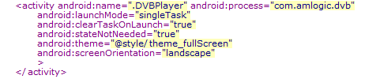

Intent Filter
▪ System find the correct component to handle this intent by Action, Data and Category.
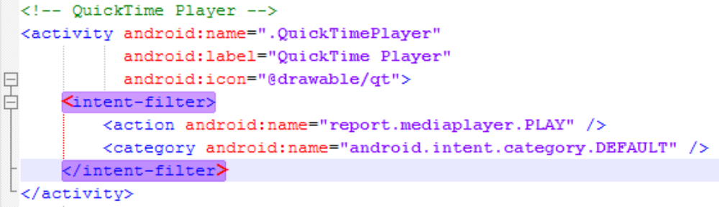
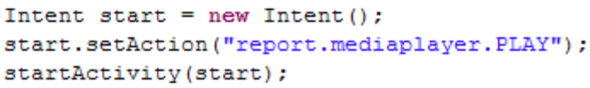
▪ Priority (-1000 – 1000, default is 0)
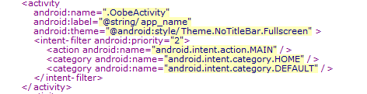

3. Data Storage & Content Provider
Data Storage
Android provider 4 mechanisms for storing and retrieving data Share Preference/File/Database/Network

Content Provider
Content providers store and retrieve data and make it accessible to all applications
▪ All content providers should provide common interface for interacting with the data stored, such as query/insert/delete/update – However, how to store data is up to designer
▪ Usually we can use Context.getContentResolver() to get a
ContentResolver
Define your content provider in provider tag with name authority
dianc. 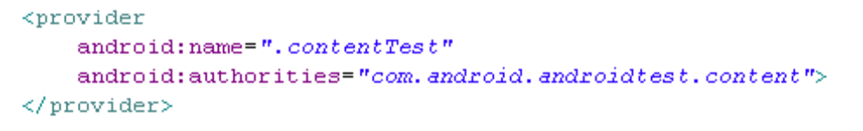

4.Broadcast Receiver
Broadcast
There are 3 classes of broadcasts:
– Normal broadcasts
– Ordered broadcasts
– Sticky broadcasts
Sticky: 粘性的; 热湿的，闷热的; 极不愉快的; 不动的;
出的广播会一直滞留（等待），以便有人注册这则广播消息后能尽快的收到这条广播。其他功能与sendBroadcast相同。但是使用sendStickyBroadcast 发送广播需要获BROADCAST_STICKY permission，如果没有这个permission则会抛出异常。
例如：ActivityA分别点击send broadcast 和 send stickybroadcast按钮，随便点击几次，此时对应的receiver并没有注册，所以是不会有人响应这两条广播的。然后点击next activity，当打开新的activity后对应的receiver被注册，此时从日志中就能看出已经收到了send stickybroadcast发出的广播，但没有send broadcast发出的广播。这就是sendStickyBroadcast的特别之处，它将发出的广播保存起来，一旦发现有人注册这条广播，则立即能接收到
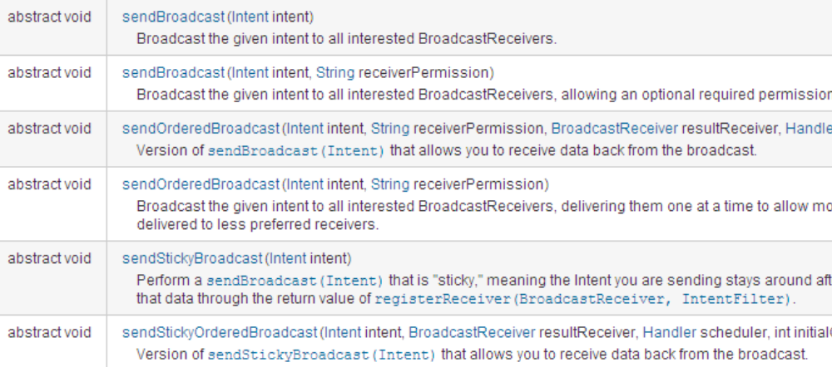
Receiver
Static registration
- Through <receiver> element in AndroidManifest.xml
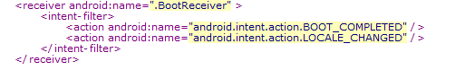
Dynamic registration
- Through Context.registerReceiver()

Extends BroadcastReceiver, only need to implement abstract method onReceive()
Typically called within main thread of its process, thus must not perform any long-running operations.
- System allows a 10 sec execution before considering it blocking and a candidate to be killed.

5.Service and AIDL
Service
▪ A Service is an application component that runs in the background, not interacting with the user, for an indefinite period of time.
– E.g. music player, networking download.
▪ Services run in the main thread of their hosting process.
– If your service is going to do any CPU intensive or blocking operations, it SHOULD spawn its own thread in which to do that work.(不能用它来做耗时的请求或者动作。你可以在服务中开一个线程，在线程中做耗时动作)
▪ Application invokes a service by calling
– Context.startService() or
– Context.bindService()
本地服务， Local Service 用于应用程序内部。在Service可以调用Context.startService()启动，调用Context.stopService()结束。 在内部可以调用Service.stopSelf() 或 Service.stopSelfResult()来自己停止。无论调用了多少次startService()，都只需调用一次 stopService()来停止。
远程服务， Remote Service 用于android系统内部的应用程序之间。可以定义接口并把接口暴露出来，以便其他应用进行操作。客户端建立到服务对象的连接，并通过那个连接来调用服 务。调用Context.bindService()方法建立连接，并启动，以调用 Context.unbindService()关闭连接。多个客户端可以绑定至同一个服务。如果服务此时还没有加载，bindService()会先加 载它。提供给可被其他应用复用，比如定义一个天气预报服务，提供与其他应用调用即可。

AIDL
What’s AIDL?
▪ AIDL: Android Interface Definition Language
▪ AIDL is an IDL language used to generate code that enables two processes on an Android-powered device to talk using inter-process communication (IPC).
– On Android, one process CANNOT normally access the memory of another process.
– E.g. An Activity needs to call methods on an object in a Service of another process.

Implementing IPC using AIDL
– Create an .aidl file

– Add the .aidl file to your makefile
– Implementing the interface
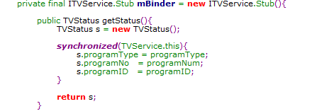
– Exposing your interface to clients
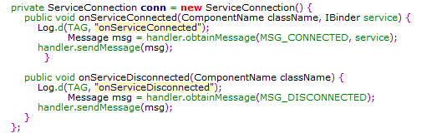
– Pass by value parameters using Parcelables
aidl中使用java类，需要实现Parcelable接口，并且在定义类相同包下面对类进行声明
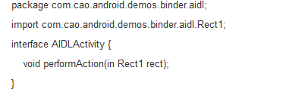
Calling an IPC method
▪ Declare a variable of the interface type that your .aidl file defined.
▪ Implement ServiceConnection.
▪ Call Context.bindService(), passing in your ServiceConnection implementation.
▪ Call the methods that you defined on your interface.
▪ Call Context.unbindService() to disconnect.
AIDL只支持方法，不能定义静态成员，并且方法也不能有类似public等的修饰符；AIDL运行方法有任何类型的参数和返回值，在java的类型中， 以下的类型使用时不需要导入包（import），基本数据类型、String、Map、List.当然为了避免出错，建议只要使用了，就导入包。
6.Resource & Assets
Resource
•XML –Ex: string, values
•Bitmaps (for images)
•Raw (example: sounds)
11 116 The resource is not compiled and pack into the application. To use the resource in application, call
Resource.openRawResource() with resource ID, which R.raw.filename
不可以有目录结构, 文件会被映射到R.java文件中，访问的时候直接使用资源ID即R.id.filename
这里的文件会原封不动的存储到设备上，不会被编译为二进制形式 ((TextView)findViewById(R.id.txRaw)).setText( readStream(getResources().openRawResource(R.raw.rawtext))
•XML
存储xml格式的文件，并且和其他资源文件一样，这里的资源是会被编译成二进制格式放到最终的安装包里的 XmlResourceParser xml = getResources().getXml(R.xml.data);
Assets
▪ You only need to save data as an asset when you need to read the raw bytes.
▪ Anything placed in the assets directory will maintain its raw file format.
与res/raw不同点在于，ASSETS支持任意深度的子目录。这些文件不会生成任何资源ID，必须使用/assets开始（不包含它）的相对路径名
AssetManager assets = getAssets();
((TextView)findViewById(R.id.txAssets)).setText(readStream(assets.open("data.txt")));

Alternate Resources – Qualifiers
http://developer.android.com/guide/topics/resources/providing-resources.html
▪ Android support several resource qualifiers
– MCC(460) and MNC(00)
– Language and region
– Screen dimensions
– Wider/taller screen
– Screen orientation
– Screen pixel density
– Touchscreen type
– Whether the keyboard is available
– Primary text input method
– Whether the navigation keys are available
– Primary non-touchscreen navigation method
– Screen dimensions
- SDK version
Example
The device configuration:
Locale = en-GB
Screen orientation = port
Screen pixel density = hdpi
Touchscreen type = notouch
Primary text input method = 12key
▪ Delete the item conflicted with the device configuration. Then we found folder:drawable-fr-rCA/ will be deleted, because the locale is en-GB .
– drawable/
– drawable-en/
– drawable-fr-rCA/
– drawable-en-port/
– drawable-en-notouch-12key/
– drawable-port-ldpi/
– drawable-port-notouch-12key/
▪ Choose the next high priority qualifiers(First from MMC and MNC)
– drawable/
– drawable-en/
– drawable-en-port/
– drawable-en-notouch-12key/
– drawable-port-ldpi/
– drawable-port-notouch-12key/
▪ Till the last folder
– drawable-en/
– drawable-en-port/
– drawable-en-notouch-12key/

7.AndroidMenifest.xml
Android配置文件采用XML作为描述语言
- <manifest>
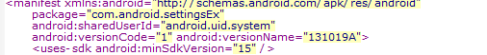
android:sharedUserId="android.uid.system"共用系统id，可以访问一些系统目录或相关的功能
比喻读写/data/system目录，所有者是system 和system
- <uses-permission>
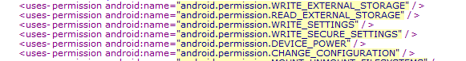
Android4: Write Storage权限问题
2.3中声明<uses-permissionandroid:name="android.permission.WRITE_EXTERNAL_STORAGE"/>
可以读写SDCARD，包括其他storage，比如内部flash，usb等等
4.0中如果只声明这个，会发现其他mount的设备有可能没有写权限，需要同时声明
<uses-permission android:name="android.permission.WRITE_MEDIA_STORAGE"/>
这样才可以读写/mnf/flash , /mnt/usb, /mnt/external, /data/media等目录
4.0增加了对其他存储设备的内建支持，其他设备不再共享gid "sdcard_rw"
权限控制文件在 frameworks/base/data/etc/platform.xml, 编译会打包到\system\etc\permissions\下面
- <uses-library>
用 于指定Android应用可使用的用户库，除了系统自带的android.app、android.content、android.view和 android.widget这些默认类库之外，有些应用可能还需要一些其他的Java类库作为支持，这种情况下我们就可以使用<uses- library>标签让ClassLoader加载其类库供Android应用运行时用
- <application>
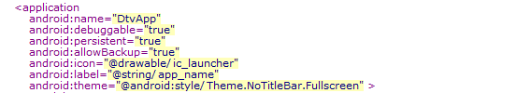
android:persistent=”true”保证该应用程序所在进程不会被LMK杀死。但有个前提就是应用程序必须是系统应用，也就是说应用程序不能采用通常的安装方式。必须将应用程序的apk包直接放到/system/app目录下。而且必须重启系统后才能生效
- <activity>
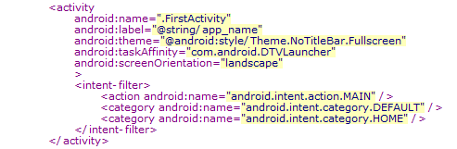
- <service>
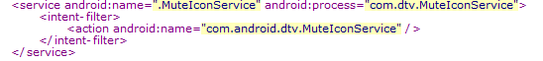
android:process="com.dtv.MuteIconService"设置服务在别的进程中运行
- <receiver>
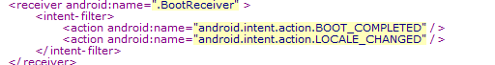

8.Android.mk
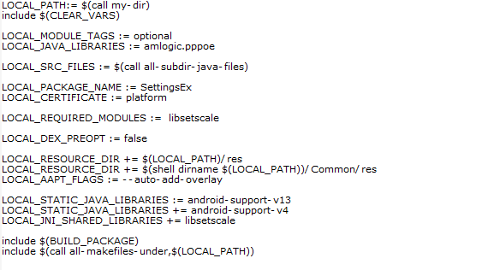
LOCAL_DEX_PREOPT := false在user版本不生成odex文件，只生成单独的apk
LOCAL_MODULE_TAGS ：=user eng tests optional
user: 指该模块只在user版本下才编译
eng: 指该模块只在eng版本下才编译
tests: 指该模块只在tests版本下才编译
optional:指该模块在所有版本下都编译
LOCAL_RESOURCE_DIR加入第三方资源文件
LOCAL_PROGUARD_FLAG_FILES := proguard.cfg, ProGuard的主要作用就是混淆。当然它还能对字节码进行缩减体积、优化等
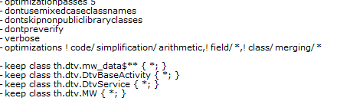
LOCAL_PROGUARD_ENABLED := disabled 制定编译的工程，不要使用代码混淆的工具进行代码混淆
LOCAL_AAPT_FLAGS := --auto-add-overlay打包其它apk资源时覆盖相同的
AAPT(Android Asset Packaging Tool) 在SDK的tools/目录下. 该工具可以查看, 创建, 更新ZIP格式的文档附件(zip, jar, apk). 也可将资源文件编译成二进制文件
$(shell dirname $(LOCAL_PATH))得到当前目的的上一级目录，在mk文件中通过$(shell cmd)来调用shell的命令
APK软件移植：
在将eclipse编译测试通过软件移植的平台编译时，一般会遇到以下错误
1. jar的包含问题, 在android.mk
LOCAL_STATIC_JAVA_LIBRARIES := librc_ob
include $(CLEAR_VARS)
LOCAL_PREBUILT_STATIC_JAVA_LIBRARIES := librc_ob:libs/remoteClient_ob20130507.jar
include $(BUILD_MULTI_PREBUILT)
2. 资源问题, 由于平台默认是只打包mdpi的图片，如果需要加入hdpi,mdpi,ldpi, 在device\amlogic\g18ref_th7\g18ref_th7.mk
PRODUCT_LOCALES := en_US fr_FR it_IT es_ES de_DE nl_NL cs_CZ pl_PL ja_JP zh_TW zh_CN ru_RU \
ko_KR nb_NO es_US da_DK el_GR tr_TR pt_PT pt_BR rm_CH sv_SE bg_BG ca_ES en_GB fi_FI hi_IN \
hr_HR hu_HU in_ID iw_IL lt_LT lv_LV ro_RO sk_SK sl_SI sr_RS uk_UA vi_VN tl_PH ar_EG fa_IR \
th_TH sw_TZ ms_MY af_ZA zu_ZA am_ET hi_IN hdpi mdpi ldpi

9.Log常见错误分析
JE (Java Exception)
Can get the detail info from logcat directly.
Copyright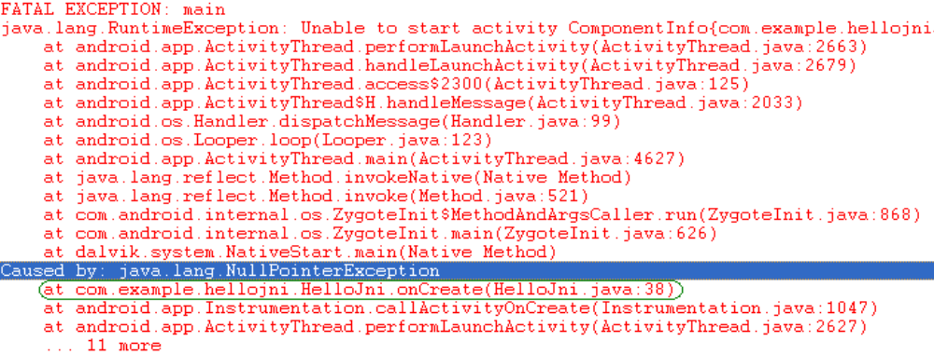
NE (Native Exception)
Can only get the PC address if NE happened
C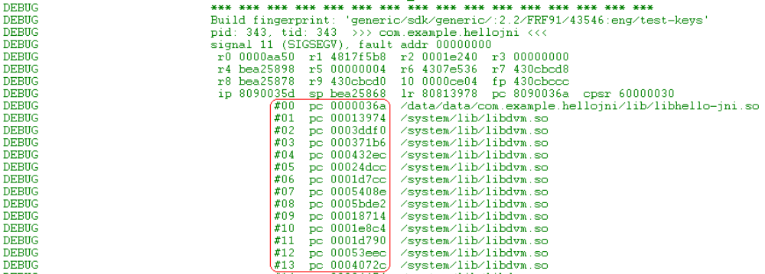
Use arm-eabi-addr2line to transform the address to filename and line number
Usage:
arm-eabi-addr2line -s -f -e <libs> <pc address>
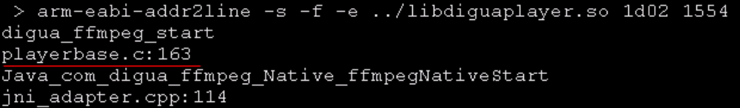
debug 的.so 需要带symbol 信息才可以定位到哪个文件的哪一行，
否则只能显示出函数名字

